今日动态
4.24 星期一 阴
班级人数：25人 今日实到：20人。
姓名 | 情绪  （良好★、一般●） | 主动打招呼（主动“√”，不主动“✕”） | 进餐  （全部★、没吃完●） | 午睡  （睡着★、没睡●）
杨子宸 | ★ | √ | ★ | ★
黄英豪 | ★ | √ | ★ | ★
薛远憬 | ★ | √ | ★ | ★
蔡承轩 | ★ | √ | ★ | ★
梅语辰 | ★ | ✕ | ★ | ★
于一鸣 | 请假 | 请假 | 请假 | 请假
姜怀逸 | ★ | √ | ★ | ★
姜怀兴 | ★ | √ | ★ | ★
肖铭轩 | 请假 | 请假 | 请假 | 请假
周成旭 | ★ | √ | ★ | ★
顾书言 | ★ | ✕ | ★ | ★
许烁 | ★ | √ | ★ | ★
张嘉辰 | ★ | √ | ★ | ★
史芯宁 | 请假 | 请假 | 请假 | 请假
高语晴 | ★ | √ | ★ | ★
吕卓彤 | ★ | √ | ★ | ★
刘若熙 | ★ | √ | ★ | ★
丁趙妍 | ★ | √ | ★ | ★
朱宸钰 | ★ | √ | ★ | ★
龚昕苒 | ★ | ✕ | ★ | ★
李诗雨 | 请假 | 请假 | 请假 | 请假
杨静宸 | ★ | √ | ★ | ★
赵静姝 | ★ | √ | ★ | ★
唐文津 | ★ | √ | ★ | ★
雷嘉怡 | 请假 | 请假 | 请假 | 请假
一日生活活动篇 
今日午餐食谱：狮子头烧鹌鹑蛋，生瓜胡萝卜炒香干，生菜粉丝汤。
区域活动篇
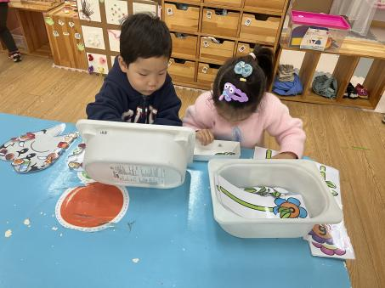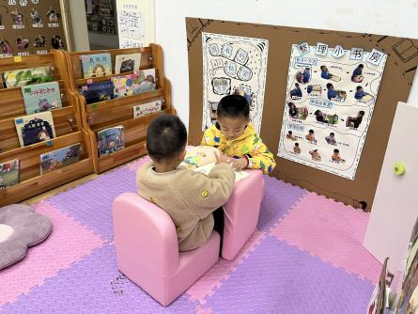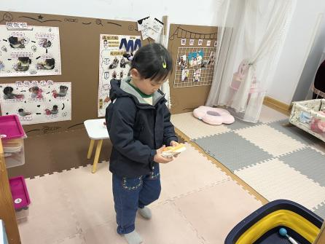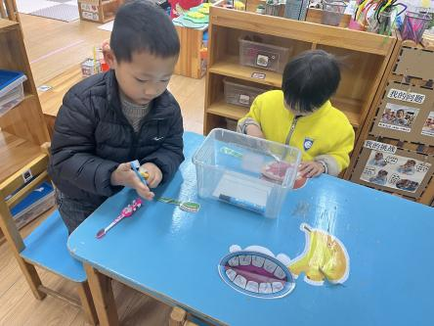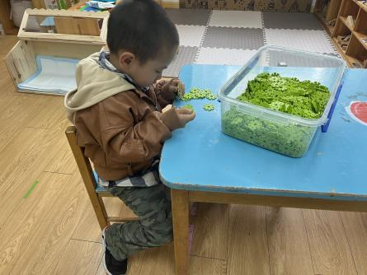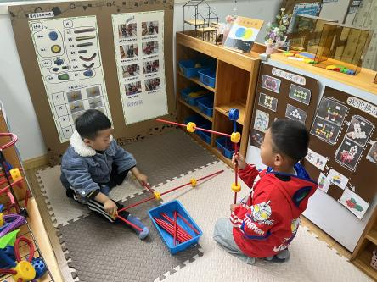
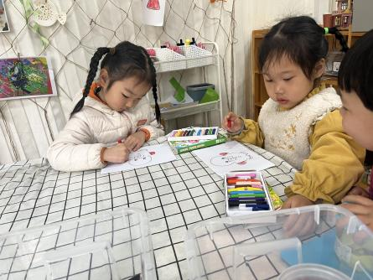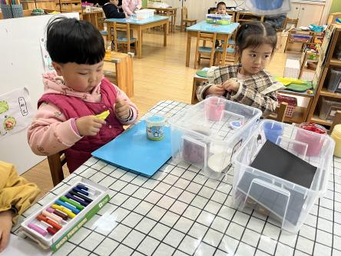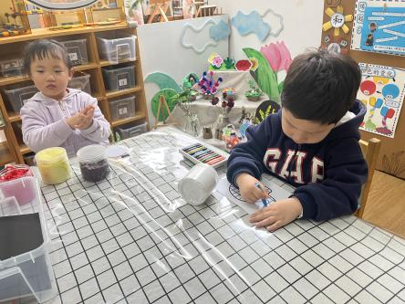
今天来园我们进行了区域游戏活动，来得晚的小朋友和吃点心慢的小朋友没有玩到区域游戏哦,明天要早点来幼儿园，加快吃早点的速度哦~

集体活动篇
- 科学：变色龙捉迷藏
今天上午我们开展了科学活动：变色龙捉迷藏，本次活动是通过观看关于变色龙的科学短片了解变色龙能够根据环境变色的习性，再通过小游戏：找一找变色龙；让变色龙变色的小游戏，帮助加深幼儿对这个科学知识的理解。
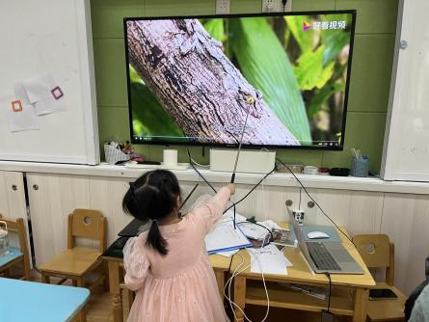
中午吃完饭后，到了散步时间，小朋友们和老师一起走出教室，边散步边帮助变色龙变颜色。
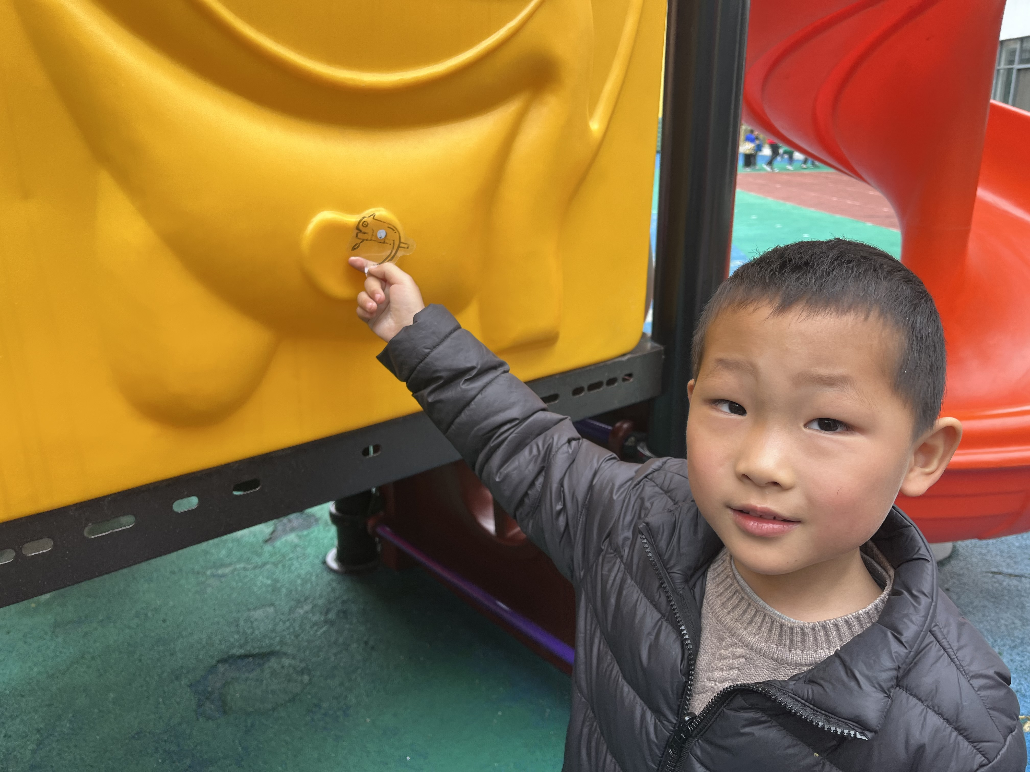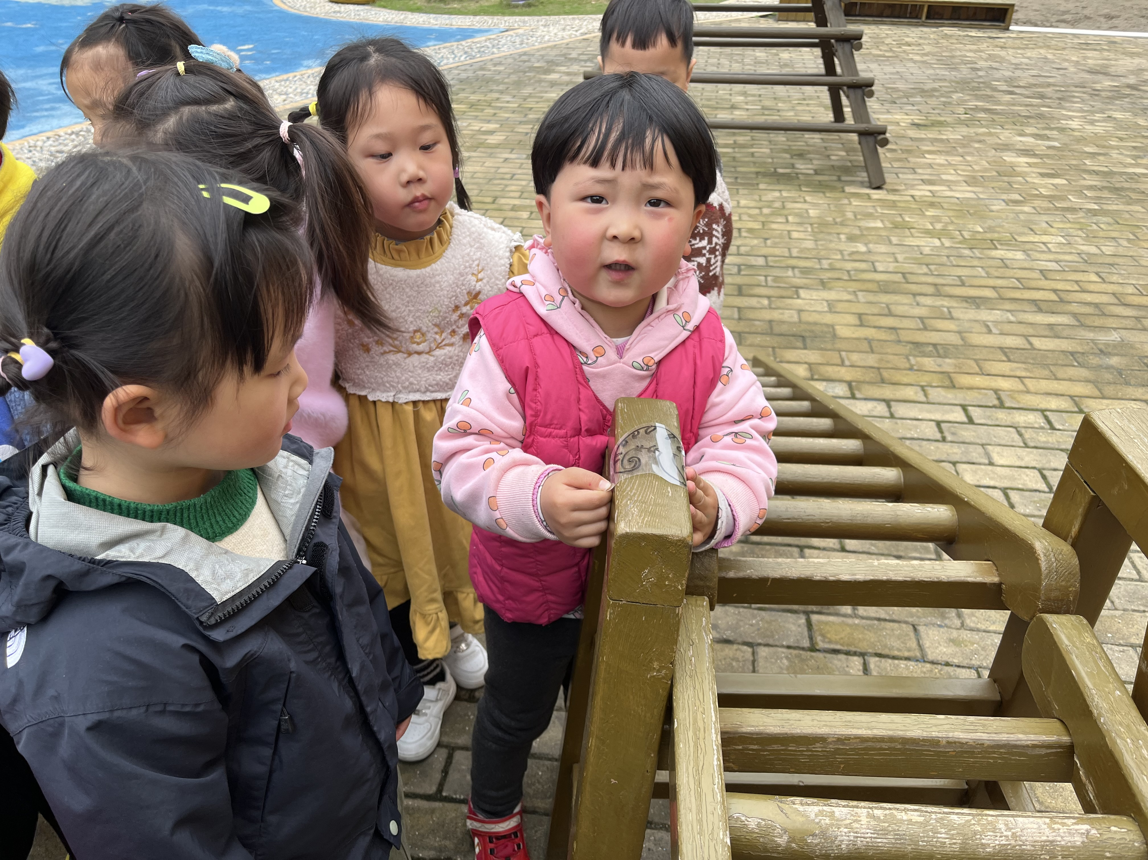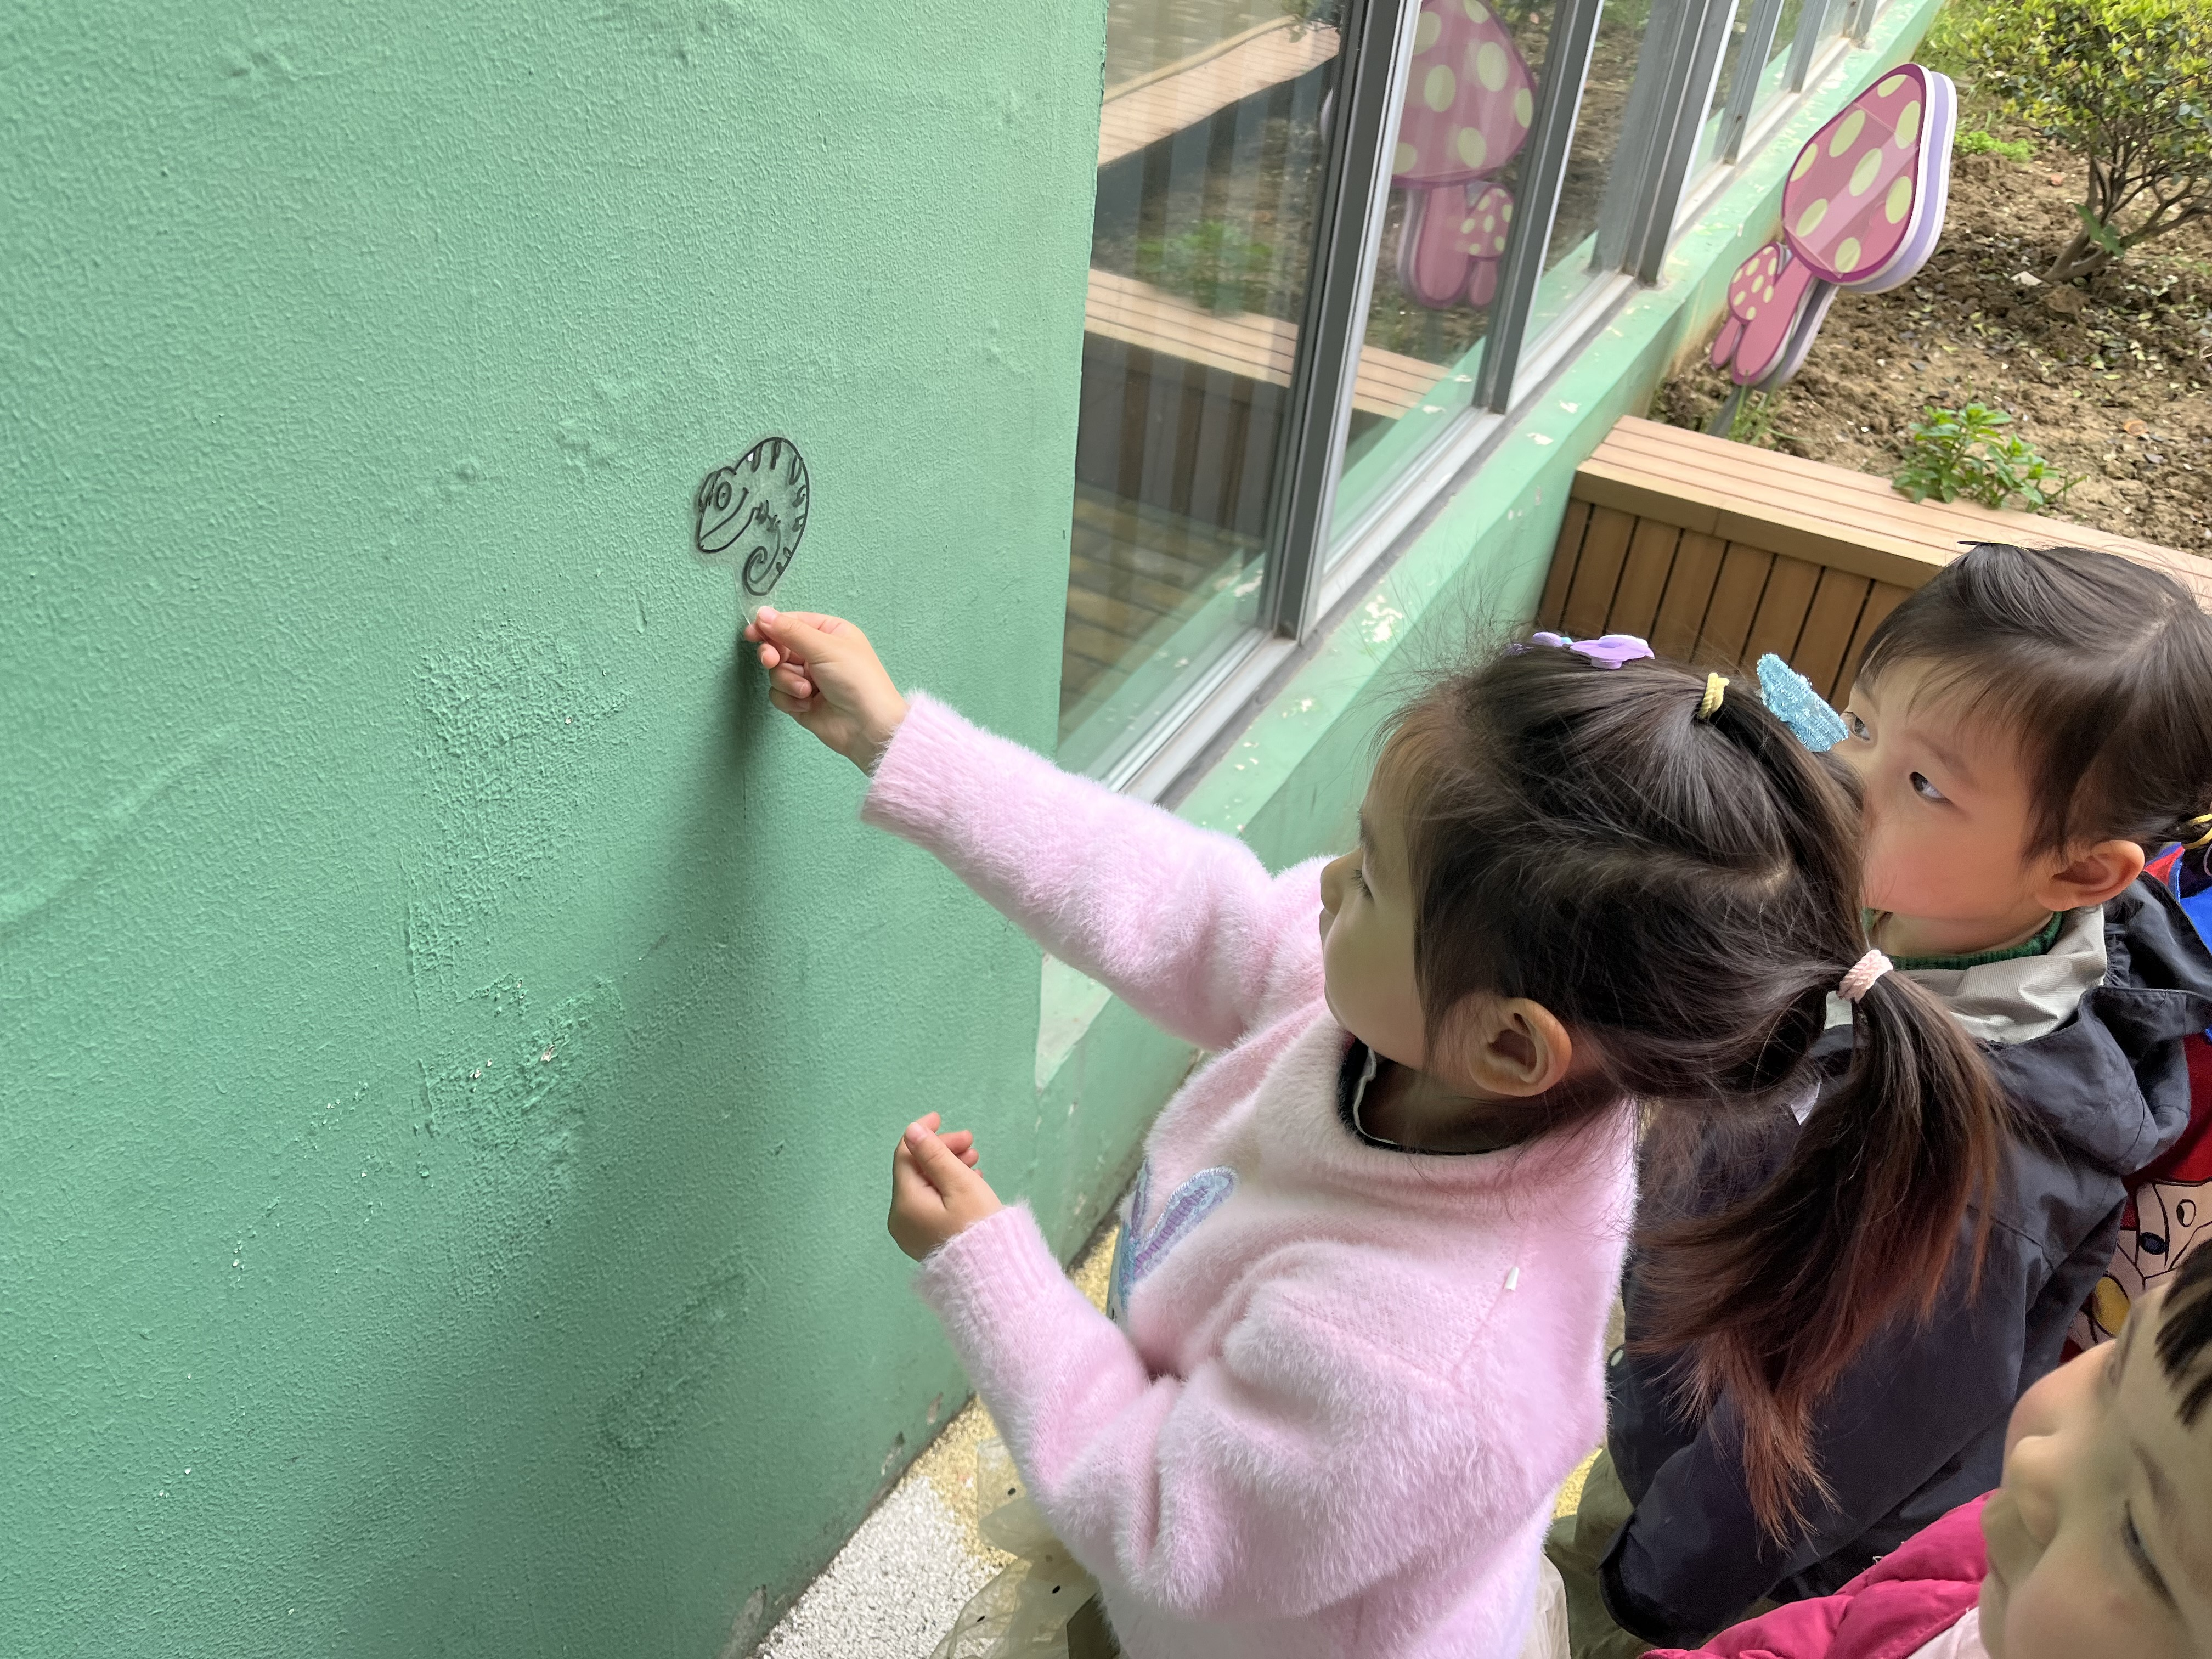
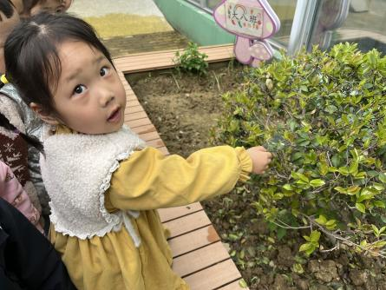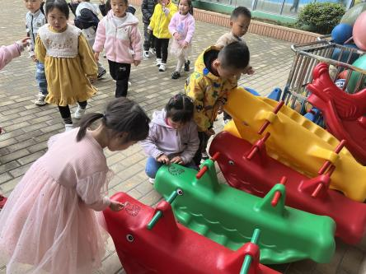
2.绘本：变来变去的变色龙
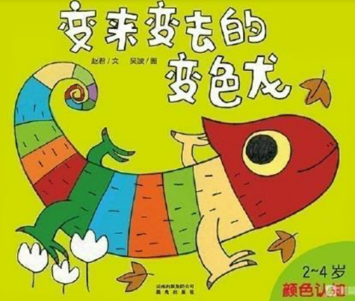
故事内容：我是一只快乐的变色龙，因为——我走过一片绿油油的草地。我就变成了——绿色。我游过一片蓝汪汪的大海。我就变成了——蓝色。我穿过一片黄澄澄的麦田。我就变成了——黄色。我在红艳艳的花朵间荡来荡去。我就变成了——红色。咕噜噜！咕噜噜！我肚子饿了怎么办？钻进橙灿灿的橘子里，去大吃一顿吧。我就变成了——橙色。我就变成了——橙色。我就变成了——黑色。
突然……看，烟花。天啊！我竟然变成了烟花的颜色。这是不是很神奇呢？
变色龙和其他的小动物非常不同，它具有变化自己身体颜色的功能。通过故事我们也能够知道它颜色的变化和所处的环境有一定的关系，这样就是为了能够更好的保护自己。
3.延时班：跨海大桥

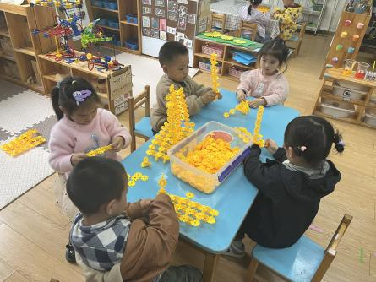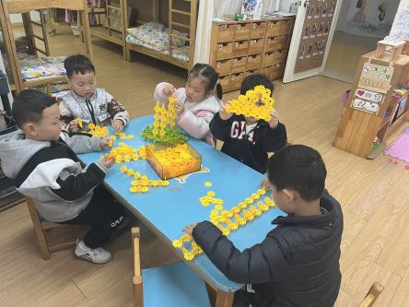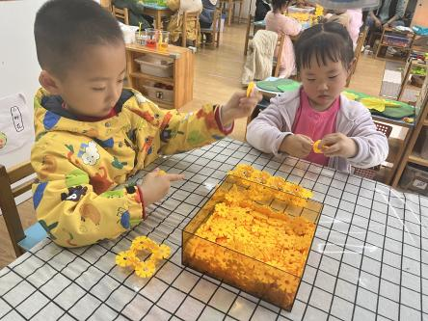

家园配合
各位家长好！
1.由于最近天气变化较大，幼儿咳嗽、感冒的人数有所增加，大家记得给幼儿及时增添衣物，关注幼儿身体健康情况哦！
感谢配合~
执笔人：王婳

